**Wat te doen als het systeem (tijdelijk) niet werkt of je hebt geen verbinding of geen bereik?**

Het Riziv en de controlediensten zijn er zich van bewust dat technische pannes van het toestel, de software en het internet zich onherroepelijk zullen voordoen.

Buiten het feit dat de identiteitskaart van de patiënt regelmatig niet aanwezig is, zijn pannes de hoofdredenen waarom er 10% afwijkende lezingen worden toegestaan.

Als dit occasioneel gebeurt, zal u nooit berispt worden voor het gebruiken van de alternatieve codes.

* **Open ’s namiddags of ’s avonds thuis op uw vaste computer of laptop onze website via url:**
* **www.thuisverplegingdevoorzorg.be**
* **Kies nu (rechtsboven) voor “Mobisoft” en log in met je vaste codes**

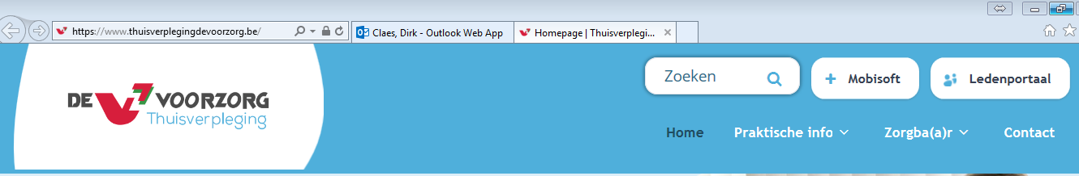

**“NIET – GEPLANDE** “  PRESTATIES die nog niet bevestigd werden  of die nog TOEGEVOEGD moeten worden.

•         **Ga naar “PATIENTEN”   -  “OPZOEKEN OP NAAM” – “PRESTATIES TOEVOEGEN”**

(dit werkt enkel met actieve voorschriften)

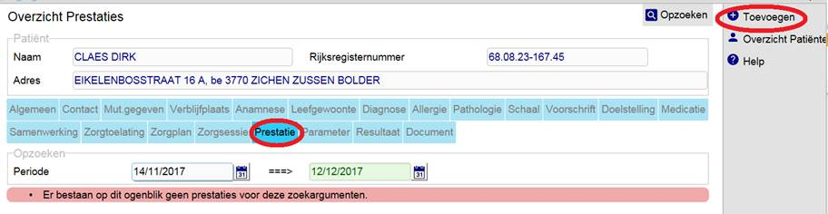

•         **Selecteer de juiste prestatie  
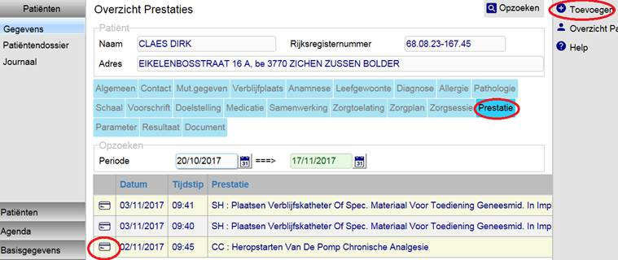**

**1.     Zet de datum en het uur juist (dat mag in het verleden zijn)**

**2.     De identiteitskaartlezing moet nu hier gebeuren:  kies voor “e-id en combineer dit met de kaartnummer” en voor “onbeschikbaarheid kaartlezer” (indien je niet over de kaartnummer beschikt: kies dan voor vignet met streepjescode en dan in combinatie met document zonder chip)**

**3.     Controleer de code van de verpleegkundige die de zorg heeft toegediend**

**4.     Status staat standaard op “toegediend”. Steeds controleren. Stroomt dan door naar je tarificatie.**

**5.     Opslaan!**

**6. En zo opnieuw voor iedere bij te werken prestatie.**

